2022年度

泸州市川江都市报社

单位决算

目录
公开时间：2023年9月25日

第一部分 单位概况 4
一、主要职责 4
二、机构设置 4
第二部分 2022年度单位决算情况说明 5
一、收入支出决算总体情况说明 5
二、收入决算情况说明 5
三、支出决算情况说明 6
四、财政拨款收入支出决算总体情况说明 7
五、一般公共预算财政拨款支出决算情况说明 7
六、一般公共预算财政拨款基本支出决算情况说明 9
七、财政拨款“三公”经费支出决算情况说明 10
八、政府性基金预算支出决算情况说明 11
九、 国有资本经营预算支出决算情况说明 12
十、其他重要事项的情况说明 12
第三部分 名词解释 13
第四部分 附件 16
第五部分 附表 21
一、收入支出决算总表 21
二、收入决算表 21
三、支出决算表 21
四、财政拨款收入支出决算总表 21
五、财政拨款支出决算明细表 21
六、一般公共预算财政拨款支出决算表 21
七、一般公共预算财政拨款支出决算明细表 21
八、一般公共预算财政拨款基本支出决算明细表 21
九、一般公共预算财政拨款项目支出决算表 21
十、政府性基金预算财政拨款收入支出决算表 21
十一、国有资本经营预算财政拨款收入支出决算表 21
十二、国有资本经营预算财政拨款支出决算表 21
十三、财政拨款“三公”经费支出决算表 21

第一部分 单位概况

一、主要职责

主要职能：编辑出版《川江都市报》，组织出版《川江都市报》，组织发布平面广告及依托川江都市报开展多种经营。

二、机构设置
设6个内设机构，主要有办公室、总编室、经管中心、记者部、夜编部、发行部。
办公室：负责单位行政、后勤等日常管理工作；
总编室：负责策划审核报纸编辑出版工作；
经管中心：负责对经营活动中广告发布审核和广告合同审核工作；
记者部：负责新闻采写工作；
夜编部：负责报纸的编辑工作；
发行部:负责报纸的征订和发行工作。

第二部分 2022年度单位决算情况说明

- 收入支出决算总体情况说明
2022年度收、支总计1935.58万元。与2021年相比，收入减少283.42万元，下降27.46%;支出增加175.49万元，上升17.35%，收入减少的主要变动原因是纸质媒体关注度急剧下降，导致发行量减少，印刷费等经费相应减少，支出增加的主要原因是2022年支付泸州日报社2016年-2021年在编人员社保、公积金、工资单位应缴部分费用共计237.41万元。

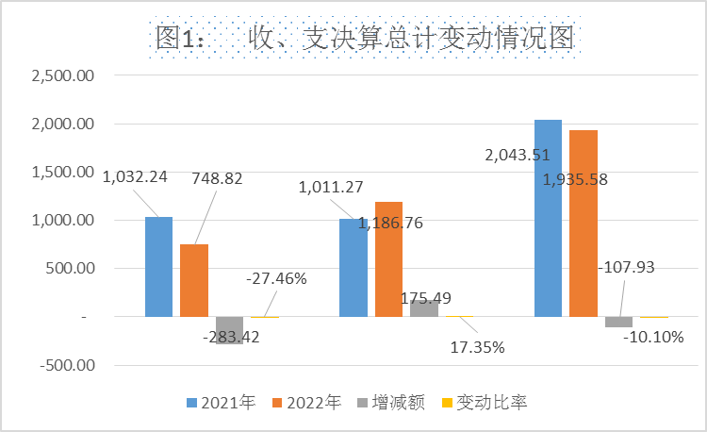

- 收入决算情况说明

2022年本年收入合计748.82万元，其中：一般公共预算财政拨款收入59.9万元，占8.00%；政府性基金预算财政拨款收入0万元，占0%；上级补助收入0万元，占0%；事业收入688.92万元，占92.00%；经营收入0万元，占0%；附属单位上缴收入0万元，占0%；其他收入0万元，占0%。

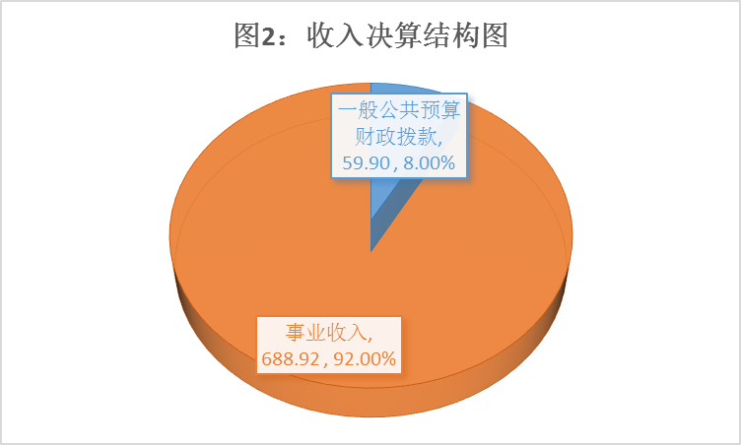

- 支出决算情况说明

2022年本年支出合计1,186.76万元，其中：基本支出1,126.86万元，占94.95%；项目支出59.9万元，占5.05%；上缴上级支出0万元，占0%；经营支出0万元，占0%；对附属单位补助支出0万元，占0%。
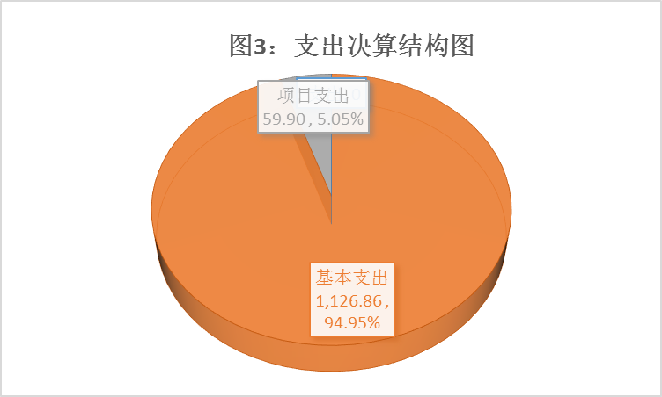

四、财政拨款收入支出决算总体情况说明
2022年财政拨款收、支总计119.8万元。与2021年相比，财政拨款收入减少29.91万元，下降33.3%；支出减少29.91万元，下降33.3%。主要变动原因是报刊发行量减少，项目经费也相应下调。

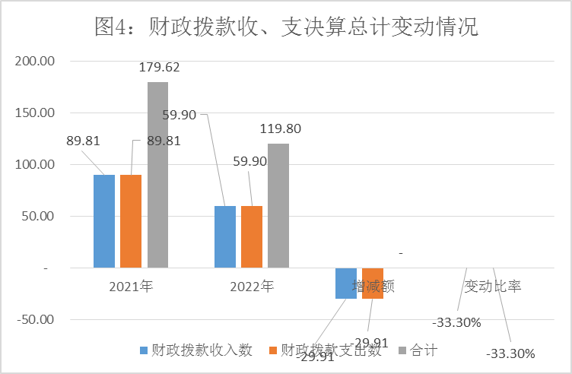

五、一般公共预算财政拨款支出决算情况说明

（一）一般公共预算财政拨款支出决算总体情况
2022年一般公共预算财政拨款支出59.9万元，占本年支出合计的5.05%。与2021年相比，一般公共预算财政拨款减少29.91万元，下降33.3%。主要变动原因报刊发行量减少，项目经费也相应下调。

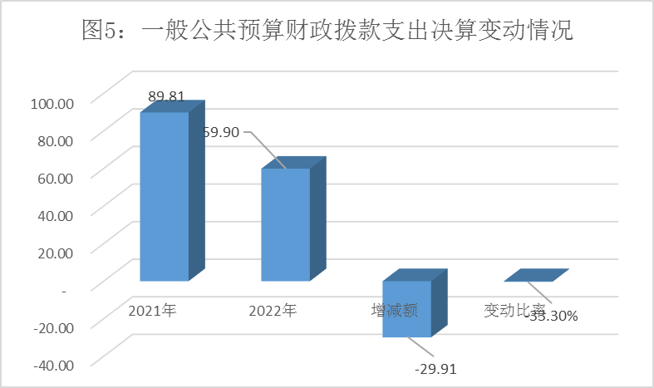

（二）一般公共预算财政拨款支出决算结构情况
2022年一般公共预算财政拨款支出59.9万元，主要用于以下方面:一般公共服务（类）支出0万元，占0%；教育支出（类）0万元，占0%；科学技术（类）支出0万元，占0%；文化旅游体育与传媒（类）支出59.9万元，占100%；社会保障和就业（类）支出0万元，占0%；卫生健康支出0万元，占0%；住房保障支出0万元，占0%。

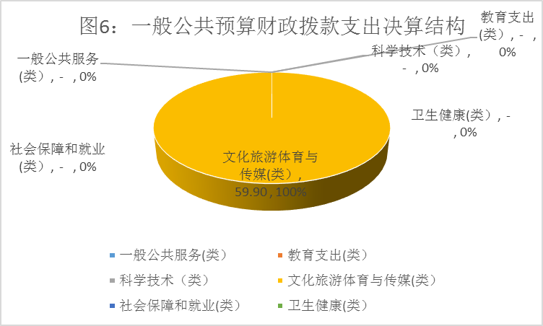

（三）一般公共预算财政拨款支出决算具体情况

2022年一般公共预算支出决算数为59.9万元，完成预算99.83%。其中：
1. 一般公共服务（类）: 支出决算为0万元，完成预算0%，决算数等于预算数的主要原因是2021年无一般公共预算支出。
2. 文化旅游体育与传媒（类）新闻出版电影（款）出版发行（项）: 支出决算为59.9万元，完成预算99.83%，决算数小于预算数的主要原因是2022年新闻专刊发行费项目支出费用减少了0.1万元。
3. 社会保障和就业（类）行政事业单位养老支出（款）: 支出决算为0万元，完成预算0%，决算数等于预算数的主要原因是2020年无一般公共预算支出。
4. 卫生健康（类）行政事业单位医疗（款）:支出决算为0万元，完成预算0%，决算数等于预算数的主要原因是2021年无一般公共预算支出。

六、一般公共预算财政拨款基本支出决算情况说明
2022年一般公共预算财政拨款基本支出0万元，其中：
人员经费0万元，主要包括：基本工资、津贴补贴、奖金、伙食补助费、绩效工资、机关事业单位基本养老保险缴费、职业年金缴费、其他社会保障缴费、其他工资福利支出、离休费、退休费、抚恤金、生活补助、医疗费补助、奖励金、住房公积金、其他对个人和家庭的补助支出等。
日常公用经费0万元，主要包括：办公费、印刷费、咨询费、手续费、水费、电费、邮电费、取暖费、物业管理费、差旅费、因公出国（境）费用、维修（护）费、租赁费、会议费、培训费、公务接待费、劳务费、委托业务费、工会经费、福利费、公务用车运行维护费、其他交通费、税金及附加费用、其他商品和服务支出、办公设备购置、专用设备购置、信息网络及软件购置更新、其他资本性支出等。

七、财政拨款“三公”经费支出决算情况说明

（一）“三公”经费财政拨款支出决算总体情况说明
2022年“三公”经费财政拨款支出决算为0万元，完成预算0%，决算数与预算数持平的主要原因是2022年无“三公”经费财政拨款预算。

（二）“三公”经费财政拨款支出决算具体情况说明
2022年“三公”经费财政拨款支出决算中，因公出国（境）费支出决算0万元，占0%；公务用车购置及运行维护费支出决算0万元，占0%；公务接待费支出决算0万元，占0%。具体情况如下：
1.因公出国（境）经费支出0万元，完成预算0%。全年安排因公出国（境）团组0次，出国（境）0人。因公出国（境）支出决算比2021年减少0万元，下降0%。主要原因是2021年、2022年均无因公出国（境）经费财政拨款支出。
2.公务用车购置及运行维护费支出0万元,完成预算0%。公务用车购置及运行维护费支出决算比2021年减少0万元，下降0%。主要原因是2021年、2022年均无公务用车购置及运行维护费财政拨款支出。。
其中：公务用车购置支出0万元。全年按规定更新购置公务用车0辆，其中：轿车0辆、金额0万元，越野车0辆、金额0万元，载客汽车0辆、金额0万元。截至2022年12月底，单位共有公务用车1辆，其中：轿车0辆、越野车1辆、载客汽车0辆。
公务用车运行维护费支出0万元。主要用于公务出差等所需的公务用车燃料费、维修费、过路过桥费、保险费等支出。
3.公务接待费支出0万元，完成预算0%。公务接待费支出决算比2021年减少0万元，下降0%。主要原因是2021年、2022年均无公务接待费财政拨款支出。
国内公务接待支出0万元，主要用于开展业务活动开支的交通费、住宿费、用餐费等。国内公务接待0批次，0人次（不包括陪同人员），共计支出0万元。
外事接待支出0万元，外事接待0批次，0人，共计支出0万元。

八、政府性基金预算支出决算情况说明
2022年政府性基金预算拨款支出0万元。占本年支出合计的0%。与2021年相比，政府性基金预算财政拨款减少0万元，下降0%。主要变动原因是2022年度无政府性基金预算支出。
- 国有资本经营预算支出决算情况说明
2022年国有资本经营预算拨款支出0万元。占本年支出合计的0%。与2021年相比，国有资本经营预算财政拨款减少0万元，下降0%。主要变动原因是2022年无国有资本经营预算支出。

十、其他重要事项的情况说明

（一）机关运行经费支出情况
2022年，川江都市报社机关运行经费支出0万元，与2021年决算数持平。主要原因是2021年、2022年均无机关运行经费。

（二）政府采购支出情况
2022年，川江都市报社政府采购支出总额59.9万元，其中：政府采购货物支出0万元、政府采购工程支出0万元、政府采购服务支出59.9万元。主要用于报刊出版服务。授予中小企业合同金额59.9万元，占政府采购支出总额的100%，其中：授予小微企业合同金额59.9万元，占政府采购支出总额的100%。

（三）国有资产占有使用情况
截至2022年12月31日，川江都市报社共有车辆1辆，其中：主要领导干部用车0辆、机要通信用车0辆、应急保障用车0辆、其他用车1辆，其他用车主要是用于执行公务，单价50万元以上通用设备1台，单价100万元以上专用设备0台。
（四）预算绩效管理情况。
根据预算绩效管理要求，本单位在2022年度预算编制阶段，组织对“9城新闻专刊”等一个项目开展了预算事前绩效评估，对4个项目编制了绩效目标，预算执行过程中，选取1个项目开展绩效监控。组织对4个项目开展绩效自评，绩效自评表详见第四部分附件。

- 名词解释

1.财政拨款收入：指单位从同级财政部门取得的财政预算资金。
2.事业收入：指事业单位开展专业业务活动及辅助活动取得的收入。
3.经营收入：指事业单位在专业业务活动及其辅助活动之外开展非独立核算经营活动取得的收入。
4.其他收入：指单位取得的除上述收入以外的各项收入。
5.使用非财政拨款结余：指事业单位使用以前年度积累的非财政拨款结余弥补当年收支差额的金额。
6.年初结转和结余：指以前年度尚未完成、结转到本年按有关规定继续使用的资金。
7.结余分配：指事业单位按照会计制度规定缴纳的所得税、提取的专用结余以及转入非财政拨款结余的金额等。
8、年末结转和结余：指单位按有关规定结转到下年或以后年度继续使用的资金。
9. 一般公共服务（类）宣传事务（款）事业运行（项）：指反映事业单位的基本支出，不包括行政单位（包括实行公务员管理的事业单位）后勤服务中心、医务室等附件事业单位。
10.文化体育与传媒（类）新闻出版电影（款）出版发行（项）：指反映图书、报纸、期刊、音像、电子、网络出版物出版、印刷复制和发行等方面的支出。
11.社会保障和就业（类）行政事业单位养老支出（款）：反映机关事业单位实施养老保险制度由单位实际缴纳的基本养老保险费支出。
12.医疗卫生与计划生育（类）行政事业单位医疗（款）事业单位医疗（项）:反映财政部门安排的事业单位基本医疗保险缴费经费，未参加医疗保险的事业单位的公费医疗经费，按国家规定享受离休人员待遇的医疗经费。
13. 医疗卫生与计划生育（类）行政事业单位医疗（款）其他行政事业单位医疗支出（项）:反映除上述项目以外的其他用于行政事业单位医方面的支出。
14.基本支出：指为保障机构正常运转、完成日常工作任务而发生的人员支出和公用支出。
15.项目支出：指在基本支出之外为完成特定行政任务和事业发展目标所发生的支出。
16.经营支出：指事业单位在专业业务活动及其辅助活动之外开展非独立核算经营活动发生的支出。
17.“三公”经费：指部门用财政拨款安排的因公出国（境）费、公务用车购置及运行费和公务接待费。其中，因公出国（境）费反映单位公务出国（境）的国际旅费、国外城市间交通费、住宿费、伙食费、培训费、公杂费等支出；公务用车购置及运行费反映单位公务用车车辆购置支出（含车辆购置税）及租用费、燃料费、维修费、过路过桥费、保险费等支出；公务接待费反映单位按规定开支的各类公务接待（含外宾接待）支出。
18.机关运行经费：为保障行政单位（含参照公务员法管理的事业单位）运行用于购买货物和服务的各项资金，包括办公及印刷费、邮电费、差旅费、会议费、福利费、日常维修费、专用材料及一般设备购置费、办公用房水电费、办公用房取暖费、办公用房物业管理费、公务用车运行维护费以及其他费用。

（名词解释部分请根据各部门实际列支情况罗列，并根据本部门职责职能增减名词解释内容，单位需要对专业性较强的名词进行解释）

第四部分 附件
部门预算项目支出绩效自评表（2022年度）
部门预算项目支出绩效自评表（2022年度）
项目名称 |  | 51050022T000005246342-单位代管资金
主管部门 |  | 市宣传部门 |  |  |  |  | 实施单位 （盖章） |  | 川江都市报社
项目基本情况 | 1.项目年度目标完成情况 | 项目年度目标 |  |  |  |  | 年度目标完成情况
项目基本情况 | 1.项目年度目标完成情况 | 单位代管资金主要用于单位基本支出，主要用于基本工资、绩效工资、社保及公积金、办公费、印刷费、劳务费、福利费、物管费、其他商品和服务支出等 |  |  |  |  | 单位代管资金主要用于单位基本支出，包括基本工资、绩效工资、社保及公积金、办公费、印刷费、劳务费、福利费、物管费、其他商品和服务支出等
项目基本情况 | 2.项目实施内容及过程概述 | 因是单位代管资金，无年初预算，严格按调整后的预算指标对单位代管资金进行支付
预算执行情况（10分） | 年度预算数（万元） | 年初预算 | 调整后预算数 | 预算执行数 |  |  | 预算执行率 | 权重 |  | 得分 | 原因
预算执行情况（10分） | 总额 | 0.00 | 490.00 | 490.00 |  |  | 100.00% | 10 |  |  | 因单位是自收自支事业单位，代管资金无年初预算
预算执行情况（10分） | 其中：财政资金 | 0.00 | 0.00 | 0.00 |  |  | 0.00% | / |  | / | 因单位是自收自支事业单位，代管资金无年初预算
预算执行情况（10分） | 财政专户管理资金 | 0.00 | 0.00 | 0.00 |  |  | 0.00% | / |  | / | 因单位是自收自支事业单位，代管资金无年初预算
预算执行情况（10分） | 单位资金 | 0.00 | 490.00 | 490.00 |  |  | 100.00% | / |  | / | 因单位是自收自支事业单位，代管资金无年初预算
预算执行情况（10分） | 其他资金 |  |  |  |  |  |  | / |  | / | 因单位是自收自支事业单位，代管资金无年初预算
绩效指标（90分） | 一级指标 | 二级指标 | 三级指标 | 指标性质 | 指标值 | 度量单位 | 完成值 | 权重 |  | 得分 | 未完成原因分析
绩效指标（90分） | 产出指标 | 数量指标 | 代管资金 | ≥ | 245 | 万元 | 245 | 10 |  |  | 已完成
绩效指标（90分） | 产出指标 | 成本指标 | 代管资金 | ≥ | 90 | % | 90 | 10 |  |  | 已完成
绩效指标（90分） | 效益指标 | 社会效益指标 | 代管资金 | ≥ | 95 | % | 95 | 70 |  |  | 已完成
合计 |  |  |  |  |  |  |  | 100
评价结论 | 严格按调整后的预算指标对单位代管资金进行支付
存在问题 | 无
改进措施 | 无
项目负责人： |  |  |  |  | 财务负责人：

部门预算项目支出绩效自评表（2022年度）
项目名称 |  |  | 51050022T000006112308-单位代管资金3月
主管部门 |  |  | 市宣传部门 |  |  |  |  |  | 实施单位 （盖章） | 川江都市报社
项目基本情况 | 1.项目年度目标完成情况 |  | 项目年度目标 |  |  |  |  |  | 年度目标完成情况
项目基本情况 |  |  | 单位代管资金主要用于单位基本支出，用于基本工资、绩效工资、社保及公积金、办公费、印刷费、劳务费、福利费、物管费，其他商品和服务支出等 |  |  |  |  |  | 单位代管资金主要用于单位基本支出，用于基本工资、绩效工资、社保及公积金、办公费、印刷费、劳务费、福利费、物管费，其他商品和服务支出等
项目基本情况 | 2.项目实施内容及过程概述 |  | 因是单位代管资金，无年初预算，严格按调整后的预算指标对单位代管资金进行支付
预算执行情况（10分） | 年度预算数（万元） |  | 年初预算 | 调整后预算数 | 预算执行数 |  |  |  | 预算执行率 |  | 权重 | 得分 | 原因
预算执行情况（10分） | 总额 |  | 0.00 | 490.00 | 467.06 |  |  |  | 95.32% |  | 10 |  | 因单位是自收自支事业单位，代管资金无年初预算
预算执行情况（10分） | 其中：财政资金 |  | 0.00 | 0.00 | 0.00 |  |  |  | 0.00% |  | / | / | 因单位是自收自支事业单位，代管资金无年初预算
预算执行情况（10分） | 财政专户管理资金 |  | 0.00 | 0.00 | 0.00 |  |  |  | 0.00% |  | / | / | 因单位是自收自支事业单位，代管资金无年初预算
预算执行情况（10分） | 单位资金 |  | 0.00 | 490.00 | 467.06 |  |  |  | 95.32% |  | / | / | 因单位是自收自支事业单位，代管资金无年初预算
预算执行情况（10分） | 其他资金 |  |  |  |  |  |  |  |  |  | / | / | 因单位是自收自支事业单位，代管资金无年初预算
绩效指标（90分） | 一级指标 |  | 二级指标 | 三级指标 | 指标性质 |  | 指标值 | 度量单位 | 完成值 |  | 权重 | 得分 | 未完成原因分析
绩效指标（90分） | 产出指标 |  | 数量指标 | 代管资金 | ≥ |  | 490 | 万元 | 467.06 |  | 10 |  | 剩余资金没有细化到部门支出经济分类里支付
绩效指标（90分） |  |  | 成本指标 | 代管资金 | ≥ |  | 90 | % | 90 |  | 10 |  | 已完成
绩效指标（90分） | 效益指标 |  | 社会效益指标 | 代管资金 | ≥ |  | 95 | % | 95 |  | 70 |  | 已完成
合计 |  |  |  |  |  |  |  |  |  |  | 100
评价结论 |  | 严格按调整后的预算指标对单位代管资金进行支付
存在问题 |  | 对于剩余的22.94万元资金，没有细化到部门支出经济分类里支付，造成资金有结余，但年底已将此资金全部转入财政代管资金专户
改进措施 |  | 严格按部门支出经济分类指标对每项资金进行支付
项目负责人： |  |  |  |  |  | 财务负责人：

部门预算项目支出绩效自评表（2022年度）
项目名称 |  | 51050022T000007275856-代管资金8月
主管部门 |  | 市宣传部门 |  |  |  |  | 实施单位 （盖章） |  | 川江都市报社
项目基本情况 | 1.项目年度目标完成情况 | 项目年度目标 |  |  |  |  | 年度目标完成情况
项目基本情况 | 1.项目年度目标完成情况 | 单位代管资金主要用于单位基本支出，主要用于基本工资、社保及公积金、办公费、印刷费、劳务费、福利费、物管费、其他商口和服务支出等 |  |  |  |  | 单位代管资金主要用于单位基本支出，主要用于基本工资、社保及公积金、办公费、印刷费、劳务费、福利费、物管费、其他商口和服务支出等
项目基本情况 | 2.项目实施内容及过程概述 | 因是单位代管资金，无年初预算，严格按调整后的预算指标对单位代管资金进行支付
预算执行情况（10分） | 年度预算数（万元） | 年初预算 | 调整后预算数 | 预算执行数 |  |  | 预算执行率 | 权重 |  | 得分 | 原因
预算执行情况（10分） | 总额 | 0.00 | 310.00 | 221.38 |  |  | 71.41% | 10 |  |  | 1.预算执行率=71.41%，主要原因是2022年应付的印刷费因业务原因未支付，造成预算有偏离2、因单位是自收自支事业单位，代管资金无年初预算
预算执行情况（10分） | 其中：财政资金 | 0.00 | 0.00 | 0.00 |  |  | 0.00% | / |  | /
预算执行情况（10分） | 财政专户管理资金 | 0.00 | 0.00 | 0.00 |  |  | 0.00% | / |  | /
预算执行情况（10分） | 单位资金 | 0.00 | 310.00 | 221.38 |  |  | 71.41% | / |  | /
预算执行情况（10分） | 其他资金 |  |  |  |  |  |  | / |  | /
绩效指标（90分） | 一级指标 | 二级指标 | 三级指标 | 指标性质 | 指标值 | 度量单位 | 完成值 | 权重 |  | 得分 | 未完成原因分析
绩效指标（90分） | 产出指标 | 数量指标 | 代管资金 | ≥ | 90 | % | 90 | 40 |  |  | 已完成
 |  |  |  |  | 310 | 万元 | 221.38 | 10 |  |  | 2022年应付的印刷费因业务原因未支付
绩效指标（90分） | 效益指标 | 社会效益指标 | 代管资金 | ≥ | 95 | % | 95 | 40 |  |  | 已完成
合计 |  |  |  |  |  |  |  | 100
评价结论 | 严格按调整后的预算指标对单位代管资金进行支付
存在问题 | 2022年应付的印刷费因业务原因未支付，造成预算有偏离
改进措施 | 严格按照预算绩效管理办法，对资金进行合理预算
项目负责人： |  |  |  |  | 财务负责人：

部门预算项目支出绩效自评表（2022年度）
项目名称 |  | 51050023T000008066140-9城新闻专刊发行费
主管部门 |  | 市宣传部门 |  |  |  |  |  | 实施单位 （盖章） |  | 川江都市报社
项目基本情况 | 1.项目年度目标完成情况 | 项目年度目标 |  |  |  |  |  | 年度目标完成情况
项目基本情况 | 1.项目年度目标完成情况 | 按照我市加快建成新时代区域中心城市部署，《川江都市报》2022年将继续对区域周边9城市进行宣传发行覆盖，扩大泸州对周边地区的影响，将泸州的经济社会发展情况及时传递到周边9城，逐步树立泸州区域中心地位，此项工作将持续到年底。 |  |  |  |  |  | 按昭我市加快建成新时代区域中心城市部署，《川江都市报》2022年对周边6城市进行宣传，发行覆盖，扩大泸州对周边地区的影响，将泸州的经济、社会发展情况及时传递到周边6城，逐步树立泸州区域中心地位，此项工作将持续到年底，费用共计59.9万元，发行总量85.89万份，有效发行率达95%以上。
项目基本情况 | 2.项目实施内容及过程概述
预算执行情况（10分） | 年度预算数（万元） | 年初预算 | 调整后预算数 | 预算执行数 |  |  |  |  | 预算执行率 | 权重 | 得分 | 原因
预算执行情况（10分） | 总额 | 0.00 | 60.00 | 59.90 |  |  |  |  | 99.83% | 10 |  | 无
预算执行情况（10分） | 其中：财政资金 | 0.00 | 60.00 | 59.90 |  |  |  |  | 99.83% | / | / | 无
预算执行情况（10分） | 财政专户管理资金 | 0.00 | 0.00 | 0.00 |  |  |  |  | 0.00% | / | / | 无
预算执行情况（10分） | 单位资金 | 0.00 | 0.00 | 0.00 |  |  |  |  | 0.00% | / | / | 无
预算执行情况（10分） | 其他资金 |  |  |  |  |  |  |  |  | / | / | 无
绩效指标（90分） | 一级指标 | 二级指标 | 三级指标 | 指标性质 |  | 指标值 | 度量单位 |  | 完成值 | 权重 | 得分 | 未完成原因分析
绩效指标（90分） | 产出指标 | 数量指标 | 报刊赠阅量 | ≥ |  | 200 | 万份 |  | 200万份 | 6 |  | 已完成
绩效指标（90分） | 产出指标 | 数量指标 | 9城发行总量 | ≥ |  | 85.89 | 万份 |  | 85.89万份 | 6 |  | 已完成
绩效指标（90分） | 产出指标 | 数量指标 | 编辑出版9城专刊 | ≥ |  | 248 | 篇 |  | 248篇 | 6 |  | 已完成
绩效指标（90分） | 产出指标 | 数量指标 | 刊发周边城市来稿 | ≥ |  | 3235 | 篇 |  | 3235篇 | 6 |  | 已完成
绩效指标（90分） | 产出指标 | 质量指标 | 当日报纸当日投递率 | ≥ |  | 95 | % |  | 95% | 5 |  | 已完成
绩效指标（90分） | 产出指标 | 质量指标 | 面向周边9城市覆盖率 | ≥ |  | 95 | % |  | 95% | 5 |  | 已完成
绩效指标（90分） | 产出指标 | 时效指标 | 完成时间 | ＝ |  | 1 | 年 |  | 2022年12月前 | 6 |  | 已完成
绩效指标（90分） | 效益指标 | 社会效益指标 | 对周边城市的影响力 | ＝ |  | 98 | % |  | 98% | 20 |  | 已完成
绩效指标（90分） | 效益指标 | 可持续发展指标 | 促进泸州对周边地区的影响 | ≥ |  | 1 | 年 |  | 1年 | 10 |  | 已完成
绩效指标（90分） | 满意度指标 | 满意度指标 | 区域各级领导 | ≥ |  | 80 | % |  | 》80% | 5 |  | 已完成
绩效指标（90分） | 满意度指标 | 满意度指标 | 区域市民 | ≥ |  | 80 | % |  | 》80% | 5 |  | 已完成
绩效指标（90分） | 成本指标 | 经济成本指标 | 报刊印刷费、劳务费 | ≥ |  | 60 | 万元 |  | 59.9万元 | 10 |  | 已完成
合计 |  |  |  |  |  |  |  |  |  | 100
评价结论 | “9城新闻专刊”编辑出版质量高，社会反响好，同时将专项财政资金全部用在了专项工作上，预算执行好。
存在问题 | 由于报纸发送距离远，因路途不确定因素多，存在时效不能很好满足的情况。市场竞争较大，还不能完全符合发展需要，影响力稍欠缺。
改进措施 | 今后进一步加强对发行工作的管理，加强对车站、长途客车的联系和协调，以更好的保证时效。如需进一步扩大市场知晓度，扩大影响力，望支持经费能给予适当的增加。
项目负责人： |  |  |  |  | 财务负责人：

第五部分 附表

一、收入支出决算总表

二、收入决算表

三、支出决算表

四、财政拨款收入支出决算总表

五、财政拨款支出决算明细表

六、一般公共预算财政拨款支出决算表

七、一般公共预算财政拨款支出决算明细表

八、一般公共预算财政拨款基本支出决算表

九、一般公共预算财政拨款项目支出决算表

十、政府性基金预算财政拨款收入支出决算表

十一、国有资本经营预算财政拨款收入支出决算表

十二、国有资本经营预算财政拨款支出决算表

十三、财政拨款“三公”经费支出决算

